Título: O caminho para a "Solução Final”
Autores: Denise Walter Xavier (Portugal) e Maria Teresa Castelló Bou, Catalunha (Espanha)
Consultora pedagógica: Loranda Miletić
Tempo total da Atividade de Aprendizagem: 2 horas (2X 55 minutos)
Grupo-alvo (indicação de idade e posição no currículo escolar):

País | Portugal | Espanha/Catalunha
Indicação da idade | 15-17 anos de idade  (alunos) | 15-16 idade dos alunos (4º do ESO)
Posição no currículo | História  Currículo de História,  ensino secundário:  12º (História A); 11º (História B); 12º (História, Culturas e Cidadania) | História  Currículo de História estabelecido pelo Departamento de Educação da Generalitat de Catalunya

Objetivos pedagógicos (O que se pretende alcançar através desta atividade de aprendizagem?):
Utilizando uma variedade de fontes históricas e modelos de aprendizagem colaborativa, os alunos irão adquirir novos conhecimentos sobre este período histórico e irão compreender como e porquê certas políticas nazis foram implementadas que conduziram à "Solução Final". Os alunos estarão conscientes das consequências deste genocídio, mas também da importância de defender os Direitos Humanos, adotar uma postura cidadã e estar atentos a quaisquer atos de preconceito, desrespeito e menorização de qualquer grupo étnico, religioso ou político.
Resultados da aprendizagem (O que irão aprender os alunos e o que serão capazes de fazer depois de participarem nesta atividade de aprendizagem?)
Os alunos serão capazes de:
1. Explicar novos conceitos: "solução final", expulsão, deportação, guetização, política de extermínio, centros de extermínio, Einsatzgruppen, Holocausto.
2. Identificar diferentes políticas antijudaicas nazis cronológica e geograficamente utilizando uma linha temporal e mapas históricos.
3. Analisar as várias políticas antijudaicas nazis, as suas especificidades, e as formas como se repercutiram na vida dos indivíduos e das comunidades.
4. Explicar as várias fases que levaram à "Solução Final" e como este cenário de destruição e genocídio foi possível.
5. Debater as consequências da "Solução Final".
6. Refletir mais profundamente sobre os fundamentos de uma sociedade tolerante com diferentes culturas e religiões.

Estrutura da atividade de aprendizagem (tempo/duração indicado para cada secção):
Introdução (expor o pensamento prévio)
Tempo atribuído: 10 minutos
Nota para o professor: a atividade de aprendizagem pode ser iniciada com uma pergunta em que pediremos aos alunos que escrevam a primeira coisa que lhes vem à cabeça quando ouvem as palavras "Solução Final".
Que palavras vos vêm à cabeça quando pensam na "Solução Final"?
Os alunos podem usar uma word cloud (nuvem de palavras) com a ferramenta digital Mentimeter: https://www.mentimeter.com/
Os alunos irão tentar resumir as suas ideias sobre a "Solução Final" numa ou duas palavras. Outra opção é fazer uma word cloud (nuvem de palavras) com notas post-it num grande cartaz no quadro. É possível que devido à inexistência ou falta de conhecimentos prévios sobre a "Solução Final" os alunos deem respostas completamente diferentes, algumas das quais podem até não estar relacionadas com a implementação da "Solução Final da Questão Judaica" nazi. Esta atividade introdutória irá permitir ao professor avaliar o que os alunos sabem e em que conceitos errados se baseiam os seus conhecimentos e compreensão.
Na segunda etapa, o professor abrirá um link de um vídeo com um pequeno mapa animado que mostra os acontecimentos que levaram ao genocídio dos judeus durante a Segunda Guerra Mundial.
O Holocausto
Depois de visionar o vídeo, o professor pergunta aos alunos:
- Até que ponto o que viram agora coincide com os vossos conhecimentos anteriores?
- Conseguem definir o que foi o Holocausto?
O professor dá então instruções aos alunos para estudarem a definição que podem ver no ecrã do computador (se não for possível utilizar um computador, pode ser copiada uma transcrição de um mapa interativo para os alunos). E, finalmente, o professor abre o link com uma explicação do que foi a "Solução Final da Questão Judaica" nazi.
A "Solução Final" é uma versão resumida do termo Nazi: a "Solução Final da Questão Judaica". Este termo era um eufemismo utilizado pelos líderes nazis da Alemanha. A "Solução Final da Questão Judaica" foi a última etapa do Holocausto e teve lugar de 1941 a 1945. Foi o assassinato deliberado e planeado de judeus europeus em massa. Muitos judeus foram mortos antes do início da "Solução Final". Contudo, a grande maioria dos judeus que morreram no Holocausto foi assassinada como parte da "Solução Final".
Após explicar o conceito chave, o professor anuncia que o objetivo desta Atividade de Aprendizagem é explorar o contexto histórico e as políticas nazis que levaram à "Solução Final" e as suas consequências para os judeus europeus e coloca uma questão chave.
Pergunta-chave: Que condições, ideologias e ideias tornaram possível a "Solução Final"?
Parte principal I.
Tempo atribuído: 45 minutos
Nota para o professor: Quando o líder do Partido Nazi Adolf Hitler se tornou chanceler alemão a 30 de janeiro de 1933, não existia um plano passo a passo para o genocídio dos judeus enquanto "raça". Os nazis chegaram ao poder prometendo construir uma Alemanha maior e mais forte. Queriam recuperar a terra que consideravam ser da Alemanha e reunir todos os povos de língua alemã para viverem num Terceiro Reich. Para os nazis, este Terceiro Reich seria uma Comunidade do Povo Nacional, uma sociedade organizada em torno de ideias de "raça". Os nazis não acreditavam que o povo judeu (entre outros) pudesse ou devesse fazer parte desta nova Alemanha. De modo a criar um Terceiro Reich, os nazis precisavam primeiro de descobrir uma forma de se livrarem de meio milhão de judeus alemães. Através de várias medidas antijudaicas, os nazis tinham conseguido forçar metade dos judeus alemães a emigrar até ao início da Segunda Guerra Mundial. Após o Anschluss (anexação) da Áustria e o início da 2ª Guerra Mundial, milhões de judeus ficaram sob controlo nazi.
Após seis anos de medidas anti judeus, (ver tarefas a., b. e c. no Grupo 1) no Terceiro Reich, havia mais judeus do que antes. Nos dois anos seguintes, a violência brutal e o assassinato de judeus tornaram-se mais frequentes em todo o Terceiro Reich e na Europa Oriental. A dada altura, nos últimos meses de 1941, foi decidido que a "Solução Final" para o "problema judeu" era o assassinato em massa. O genocídio seria perpetrado em toda a Europa.
Na parte central da atividade de aprendizagem, os professores aplicarão uma estratégia de aprendizagem cooperativa - trabalho de grupo. Numa primeira fase, os alunos serão divididos em cinco grupos constituídos por 5 a 6 alunos cada. Os grupos serão divididos de acordo com as políticas antijudaicas nazis que levaram à chamada "Solução Final da Questão Judaica".
Grupo 1: emigração forçada (de 1933 a 1939)
Grupo 2. a: expulsão, deportação (de setembro de 1939 ao verão de 1941)
Grupo 2. b: guetização e trabalhos forçados (de setembro de 1939 ao verão de 1941)
Grupo 3: políticas de assassinato (do verão de 1941 até dezembro de 1941)
Grupo 4: "Solução Final" (de dezembro de 1941 até ao final da II Guerra Mundial)
Grupo 1
Emigração forçada (de 1933 a 1939)
Tarefas para os alunos:
A perseguição nazi aos judeus ocorreu em várias "fases" na Alemanha entre 1933 e 1939. Os nazis utilizaram uma combinação de leis e decretos, propaganda, intimidação e violência para segregar os judeus da sociedade alemã, retirá-los da economia, e forçá-los a abandonar o país.
Observa o mapa ou utiliza o Anexo 1 do mapa sobre a distribuição da População Judaica Europeia por volta de 1933 e descreve, em poucas palavras, a situação da população judaica da Europa.
1.1. O antissemitismo na Alemanha e a propaganda nazi
- O que é o antissemitismo? Explica, com as tuas próprias palavras, o antissemitismo.
- Compara a tua explicação com a definição e com os factos-chave no link

Embora o antissemitismo existisse na Alemanha em 1900, não era uma força política forte. Mas durante e após a Primeira Guerra Mundial, o antissemitismo cresceu. Algumas pessoas afirmaram que a Alemanha perdeu a guerra por causa dos judeus. O antissemitismo era uma parte fundamental da ideologia nazi. Os nazis usaram propaganda antijudaica, por exemplo: cartazes, jornais, emissões de rádio e discursos públicos para espalhar mensagens de ódio. Embora a redação fosse diferente, a mensagem era sempre a mesma: os judeus não são bem-vindos.
- Explica como esta fonte /Anexo 2 pode ter afetado os cidadãos alemães, tanto judeus como não judeus.
1.2. Perseguição precoce e leis antijudaicas
Notas para os alunos: Com a ascensão dos Nazis ao poder em 1933, o partido ordenou boicotes económicos antijudaicos, a queima de livros e promulgou legislação antijudaica discriminatória.
No dia 1 de abril de 1933, os nazis tentaram persuadir as pessoas a não irem às lojas que pertenciam a judeus. Nesta imagem /Anexo 3, uma multidão de alemães reúne-se em frente a uma loja em Berlim cujo proprietário era um judeu. Avisos na loja dizem aos Alemães: "Alemães, defendam-se! Não comprem aos judeus".
Responde às seguintes perguntas:
Na tua opinião, quem tirou esta fotografia? Qual é o objetivo desta fotografia? Como é que os transeuntes reagem ao que está a acontecer em frente à entrada da loja? O que nos diz o aviso na loja? Como são retratados os alemães nessa inscrição? Quem os está a ameaçar?
Abre o link e ouve o testemunho de Hanne Hirsch Liebmann que descreve o assédio e o sentimento antijudaico na Alemanha.
- O que podemos aprender com a experiência de Hanne Hirsch Liebmann sobre as mudanças que tiveram lugar na Alemanha em março de 1933?
- Na tua opinião, que mensagens estavam os nazis a enviar ao povo alemão, discriminando desta forma os judeus alemães?
Em 1935, as Leis de Nuremberga definiram racialmente os judeus pelo "sangue" e ordenaram uma total segregação dos ditos "arianos" dos "não arianos", legalizando assim uma hierarquia racista.
- Seleciona uma lei a partir do link que, na tua opinião, teve o maior impacto. Escreve algumas frases que justifiquem a tua escolha. Para te ajudar a redigir a justificação, tem em conta o que foi retirado por estas leis, o que os judeus já não estavam autorizados a fazer e como isto pode ter tido um impacto nas suas vidas.
1.3. Acontecimentos 1938-1939
Notas para os alunos: No final da década de 1930, o governo nazi sentiu-se suficientemente forte para agredir outros países. A partir de março de 1938, primeiro a Áustria e a seguir algumas zonas da Checoslováquia passaram a fazer parte da Alemanha. Cada vez que as fronteiras da Alemanha se expandiam, mais judeus ficavam sob controlo nazi. Um novo ataque foi seguido por uma onda de violência brutal contra o povo judeu e as suas casas e negócios, que durou toda a noite de 9 de novembro de 1938 até ao dia seguinte. Os alemães rapidamente chamaram a este pogrom de novembro "Kristallnacht" - a “Noite de Cristal” devido ao número de vidros partidos. Milhares de lojas, sinagogas e casas em todo o Terceiro Reich foram destruídas ou danificadas e quase 100 judeus foram mortos. O governo nazi obrigou as comunidades judaicas a pagar todos os danos que tinham ocorrido. Para mais informações sobre a "Kristallnacht", veja o video.
Depois do pogrom de novembro, centenas de milhares de judeus procuraram desesperadamente formas de sair do Terceiro Reich. Todavia, era algo ainda muito difícil de conseguir fazer.
- Porque é que os historiadores podem descrever a Kristallnacht como um ponto de viragem na perseguição nazi aos judeus da Alemanha?
- Qual era a diferença entre Kristallnacht e as formas como os judeus alemães eram discriminados antes de 1938?
1.4. Emigração judaica 1933 - 1940
Perante o aumento da repressão e da violência física, muitos judeus fugiram da Alemanha.
- O mapa / Anexo 4 mostra que, entre 1933 e 1939, muitos judeus abandonaram a Alemanha. Mas muitos mais não o fizeram.
- Toma nota dos países para onde os judeus da Alemanha emigraram. Porquê estes países em particular?
Nos finais da década de 1930, havia uma procura desesperada por países de refúgio. Aqueles que conseguiam obter vistos e ser elegíveis estavam sujeitos a rigorosas quotas, emigraram para os Estados Unidos. Ainda assim, outros procuraram refúgio em países europeus que faziam fronteira com a França. Todavia, a maioria dos países, não estava disposta a acolher um grande número de refugiados.

- Porque não se foram embora mais judeus? Indica, pelo menos, três razões possíveis.

1.5. Linha cronológica 1933 – 1939
Tendo em conta o que aconteceu aos judeus que viviam na Alemanha durante a década de 1930. Desenha uma linha cronológica que começa em 1933, com a nomeação de Hitler chanceler da Alemanha, e termina em 1939 com o início da Segunda Guerra Mundial.
Assinala na cronologia os acontecimentos chave relativos à perseguição de judeus na Alemanha.
Quando considerares que a tua linha cronológica está completa, utiliza-a para responder às seguintes perguntas:
- Como é que a vida do povo judeu mudou entre 1933 e 1939?
- Que aspetos se mantiveram inalterados?

GRUPO 2
Nota para os professores: Entre os Verões de 1939 e 1941 foram utilizadas diferentes estratégias para a separação/segregação e exploração das populações judaicas europeias, no seguimento das políticas antijudaicas expressas em várias leis e propaganda dos anos anteriores. O regime nazi enfrentava agora exigências de uma nova realidade após a ocupação dos territórios orientais e o consequente aumento da população judaica sob o seu controlo. Para resolver o que consideravam ser uma ameaça crescente para o povo alemão, os dirigentes nazis começaram a implementar a expulsão, deportação, guetização e trabalhos forçados.

2. a: Expulsão e deportação (de setembro de 1939 a setembro de 1941)

1) LEITURA & INTERPRETAÇÃO
Lê os pequenos textos abaixo sobre a Expulsão e Deportação de Judeus durante os primeiros meses da Segunda Guerra Mundial:
Plano Nisko-Lublin
Plano Madagascar

Responde às seguintes perguntas:
A) Em que consistia o Plano Nisko-Lublin?
B) Com que desafios se depararam os nazis ao tentar implementá-lo?
C) Em que consistia o Plano de Madagáscar?
D) Porque é que este plano nunca foi implementado?

2) ANÁLISE DO MAPA
Analisa o mapa e responde às perguntas abaixo:
A) Porque é que todas as setas representando deportações estão a apontar para Leste?
B) Para que tipo de lugares estão a ser deportadas essas populações?

3) OUVIR O TESTEMUNHO
Nota para os alunos: Após as primeiras tentativas falhadas de deportar judeus para fora da Alemanha, concentrando-os no território polaco recém ocupado, os planos tiveram de ser alterados. O regime nazi começou a deslocar populações para lugares diferentes por várias razões. No início, a deportação fazia-se sobretudo para as chamadas "reservas", os nazis começaram a concentrar as pessoas em bairros de segregação de algumas cidades. Uma vez aí, os judeus deixariam de ser tratados como refugiados de qualquer tipo. Os riscos de viver nesses guetos eram muito maiores e não demoraria muito tempo até que outro tipo de movimento os afetasse: o transporte para os infames campos de trabalho e centros de extermínio. Portanto, como se pode imaginar, nunca ficou claro para os judeus o que lhes iria acontecer se seguissem as instruções nazis em constante mudança, especialmente, quando a decisão de entrar nos comboios, nos vagões e nos autocarros não estava a ser tomada de livre vontade.

Abre o link e vê o testemunho em vídeo de Vladka Meed e tenta identificar:

A) Quem é esta mulher? Quantos familiares é que ela menciona no seu testemunho?
B) Onde é que vivia? E onde estava a sua família?
C) Qual é o nível de certeza que se pode ter sobre o que fazer no contexto dos acontecimentos que ela descreveu? Ela foi capaz de tomar livremente as suas decisões e objetivos? Quais são, na tua opinião, as principais dúvidas que tinha sobre o que fazer e para onde ir?

4) ANÁLISE DA FOTOGRAFIA
Abaixo podes encontrar uma fotografia tirada em 1942. Descreve cenas de deportação de judeus de locais situados na Polónia para um centro de trabalhos forçados ou para um centro de extermínio. Isto ocorre numa fase posterior às políticas de deportação, quando o objetivo já não era separá-los dos alemães - como nos Planos Nisko e Madagáscar - mas, sobretudo, explorá-los e exterminá-los.

A) Observar e identificar: Em que é que reparas primeiro? Que pessoas e objetos são mostrados? Como estão organizados? Qual é o cenário? Existem pistas textuais visíveis (palavras, sinais, etc.)? Existem detalhes que não se conseguem identificar?

B) Refletir: Porque razão foram tiradas estas fotografias? Como foram compostas? O que está a acontecer nas imagens? Quando foram tiradas? Quem era o público a quem se destinavam estas fotografias?

C) Questão: O que é que falta nas fotografias? O que aconteceu momentos antes das fotografias serem tiradas? E momentos depois? O que é que te perguntas depois de ver as imagens?

2. b: Guetização e trabalhos forçados (de setembro de 1939 ao verão de 1941)

1) LEITURA & INTERPRETAÇÃO

Lê os pequenos textos abaixo sobre a Guetização e o Trabalho Forçado:

Guetização
Trabalho Forçado

Responde às seguintes perguntas:
A) Define “gueto” com as tuas próprias palavras.
B) Com que objetivos foram criados pelos nazis?
C) Quem foram as pessoas subjugadas pelas políticas nazis de trabalho forçado?
D) Em que locais foram implementadas as políticas de trabalho forçado?

2) ANÁLISE DO MAPA
Analisa o mapa e responde às perguntas abaixo:
A) Tendo em conta os territórios dos países europeus atualmente, onde, na tua opinião, se situavam a maioria dos guetos?
B) Onde foram instalados os primeiros guetos? E os últimos?
C) Porque não existiam guetos na Europa Ocidental?

3) OUVIR O TESTEMUNHO
"Os alemães invadiram a Polónia em setembro de 1939. O Leo e a sua família foram confinados a um gueto em Lodz. O Leo foi forçado a trabalhar como alfaiate numa fábrica de uniformes. O gueto de Lodz foi extinto em 1944 e o Leo foi deportado para Auschwitz. Foi então enviado para o sistema do campo Gross-Rosen para trabalhos forçados. Com o avanço do exército soviético, os prisioneiros foram transferidos para o campo Ebensee, na Áustria. O campo Ebensee foi libertado em 1945".

Clica no link e vê o vídeo com o testemunho do Leo Schneiderman e tenta identificar:

A) Quais eram as condições no interior do Gueto de Lodz?
B) Explica a frase "se a guerra durasse mais 10 anos, eles liquidariam todo o gueto sem disparar um tiro".
C) De que modo, na tua opinião, este testemunho nos pode ajudar a compreender melhor o trabalho forçado dentro dos guetos?

4) ANÁLISE FOTOGRÁFICA

Ocorreram revoltas de judeus contra os nazis por toda a Europa durante a invasão e ocupação das tropas alemãs, algumas delas deixaram muitos registos históricos e mostram uma história bem diferente quando comparada com a muito discutível imagem estereotipada do judeu que é apenas uma vítima sem oferecer qualquer resistência. Os episódios de rebelião foram mais frequentes durante os processos de guetização e transporte para centros de trabalho e extermínio. Clica na imagem e responde às seguintes perguntas:

A) Observar e identificar: Observa e identifica: Em que é que reparas primeiro? Que pessoas e objetos são mostrados? Como estão organizados? Qual é o cenário? Existem pistas textuais visíveis (palavras, sinais, etc.)? Existem detalhes que não consegues identificar?

B) Refletir: Porque foram tiradas estas fotografias? Como foram compostas? O que está a acontecer nas imagens? Quando foram tiradas? Quem era o público a quem se destinavam estas fotografias?

C) Questão: O que é que falta nas fotografias? O que aconteceu momentos antes das fotografias serem tiradas? E momentos depois? O que é que te perguntas depois de ver as imagens?

Grupo 3 Políticas de extermínio (do verão de 1941 até dezembro de 1941)
Nota para os professores: em 22 de junho de 1941, a Alemanha Nazi lançou a Operação Barbarossa contra a União Soviética. Pouco depois da invasão, unidades móveis de extermínio chamadas Einsatzgruppen iniciaram o assassinato em massa de judeus soviéticos. Foi um ponto de viragem na história, tendo em conta que as unidades alemãs ultrapassaram uma linha, passando da perseguição dos judeus para a sua aniquilação sistemática. Portanto, na história do Holocausto, o verão e o outono de 1941 são especialmente significativos porque representam um período de escalada crítica. A partir deste período, as unidades de extermínio nazi, que tinham começado a matar todos os judeus adultos do sexo masculino, expandiram-se iniciando o genocídio das mulheres, crianças e comunidades judaicas inteiras.
3.1 TAREFA DE LEITURA: O professor convida os alunos a ler o seguinte texto sobre a Operação Barbarossa, que teve lugar no verão de 1941 e depois a ver o vídeo sobre os Einsatzgruppen de modo a ajudar os alunos a compreender os principais eventos que tiveram lugar neste período.
De seguida, o professor pede aos alunos que respondam às seguintes perguntas, com base nas provas contidas no texto:
- O que eram os Einsatzgruppen?
- O que é que os Einsatzgruppen começaram a fazer no verão de 1941?
- Quais eram os grupos-alvo dos Einsatzgruppen?
- Porque é que junho de 1941 foi um ponto de viragem na história da Segunda Guerra Mundial?
3.2 OUVIR O TESTEMUNHO: O professor irá mostrar aos alunos que se pode aprender mais sobre este período da história ouvindo alguns testemunhos
Testemunho 1: Mirjam Schuster, uma criança sobrevivente do Holocausto que descreve a ajuda a outros sobreviventes:
Depois de verem o vídeo, os alunos terão de responder às perguntas:
- Quando e onde é que ela nasceu?
- Quantos judeus foram deportados para a Transnístria em setembro de 1941?
- Do que é que ela se lembra relativamente ao campo para onde foi enviada?
- Qual é a missão dela hoje?
3.3 ANÁLISE FOTOGRÁFICA
Nota para o professor: O professor apresentará a análise de imagens como uma forma de aprender história a partir de fontes visuais.
Nota para os alunos: Já alguma vez pensaste que as fotografias são uma fonte histórica extraordinária? Observa a seguinte fotografia e, em grupo, fala sobre como os detalhes desta fotografia nos podem revelar informações interessantes sobre os acontecimentos históricos que tiveram lugar em 1941. Utiliza as seguintes perguntas como guia para o debate. Por fim, escreve um pequeno comentário com um ou dois parágrafos.
Observar: Em que é que reparas primeiro? Que pessoas e objetos são mostrados? Como estão organizados? Qual é o cenário? Existem pistas textuais visíveis (palavras, sinais, etc.)? Existem detalhes que não se conseguem identificar?

Refletir: Porque razão foi tirada esta fotografia? Como foi composta? O que está a acontecer na imagem? Quando foi tirada? Quem era o público a quem se destinava esta fotografia?

Questão: O que falta na fotografia? O que aconteceu momentos antes da fotografia ter sido tirada? E momentos depois? O que é que te perguntas depois de ver a imagem?

3.4 FAZER UMA LINHA CRONOLÓGICA: Descobre quando tiveram lugar estes eventos e localiza-os numa linha do tempo por ordem cronológica.
- 34.000 judeus foram massacrados em Babi Yar nos arredores de Kiev
- A Alemanha nazi invade a União Soviética durante a "Operação Barbarossa".
- O exército romeno, com a cooperação parcial do Einsatzgruppe D e de parte da população local, massacrou 100.000-120.000 da população judia da Bessarábia e da Bucovina do Norte
- Criação de Auschwitz II (Birkenau) para o extermínio de judeus, ciganos, polacos, russos e outros que também foram assassinados no campo.
- 25.000 judeus foram assassinados na floresta de Rumbula.
- Assassinato em massa dos judeus de Ejszyszki.
- Judeus são mortos numa série de massacres nas cidades de Kovno, Ukmerge e Vilna.
3.5 MAPA HISTÓRICO: Situa os eventos acima mencionados num mapa histórico e descobre o local exato onde ocorreram. Podes utilizar o seguinte mapa
Os alunos poderão utilizar um computador portátil, tablet ou telemóvel para saber em que ano tiveram lugar estes acontecimentos. Além disso, com a ajuda das novas tecnologias e aplicações como o Google Maps, os alunos poderão identificar rapidamente o local onde ocorreram.
Grupo 4 "Solução Final" (de dezembro de 1941 até ao final da II Guerra Mundial)
Nota para o professor: A 20 de janeiro de 1942, altos funcionários nazis reuniram-se em Wansee, uma mansão situada fora de Berlim. Reinhard Heydrich, chefe do Gabinete Principal de Segurança do Reich, apresentou planos para a "Solução Final da Questão Judaica". Tudo leva a crer que Hitler já tinha autorizado este plano para assassinar em massa a comunidade judaica num momento ainda por determinar em 1941. Portanto, os participantes na conferência de Wannsee não tiveram de deliberar se tal plano deveria ser iniciado ou não, mas discutir a implementação de uma decisão política que já tinha sido tomada ao mais alto nível pelo regime nazi anteriormente.
Entre 1942 e 1945, enquanto se travavam intensos combates nas frentes oriental e ocidental durante a Segunda Guerra Mundial, a Alemanha nazi também intensificou a sua busca pela "Solução Final". No final da guerra, os nazis e os seus colaboradores tinham assassinado cerca de seis milhões de judeus e milhões de outras pessoas que consideravam "indesejáveis", tais como dissidentes políticos, prisioneiros de guerra soviéticos, ciganos, homossexuais, deficientes físicos e mentais e testemunhas de Jeová.
4.1 TAREFA DE LEITURA: O professor convida os alunos a ler o seguinte texto sobre "A Solução Final" e, de seguida, a ver o vídeo sobre este tópico para os ajudar a compreender os principais eventos que tiveram lugar durante este período.
Em seguida, o professor pedirá aos alunos para responderem às seguintes perguntas, com provas provenientes do texto:

- Quem era responsável por levar a cabo a Aktion (juntar os judeus)?
- Onde é que os judeus foram obrigados a juntar-se?
- Sob que condições foram os judeus deportados para os campos?
- Será que as pessoas acreditaram nos rumores sobre os campos de extermínio?
4.2 OUVIR O TESTEMUNHO: O professor mostrará aos alunos que eles podem aprender mais sobre este período da história ouvindo alguns testemunhos.
Testemunho 1: Rita Weiss (deportação para os campos de extermínio) vídeo
Após verem o vídeo, os alunos deverão responder às seguintes perguntas:
- Que memórias tem a Rita dos vagões em que viajava para os campos de extermínio?
- Quantas pessoas estavam no vagão dela?
- O que aconteceu à senhora que tinha um bebé de dois meses?
- Quando é que o cadáver da criança morta foi retirado do vagão? Porque não foi removido antes?
4.3 ANÁLISE FOTOGRÁFICA
Nota para o professor: O professor apresentará a análise de imagens como uma forma de aprender história a partir de fontes visuais.
Nota para os alunos: Já alguma vez pensaste que as fotografias são uma fonte histórica extraordinária? Observa a seguinte fotografia em grupo e fala sobre como os detalhes desta fotografia nos podem revelar informações interessantes sobre os acontecimentos históricos que tiveram lugar entre 1941 e 1945. Utiliza as perguntas abaixo como guia. Finalmente, escreve um pequeno comentário de um ou dois parágrafos.
Observar: Em que é que reparas primeiro? Que pessoas e objetos são mostrados? Como estão organizados? Qual é o cenário? Existem pistas textuais visíveis (palavras, sinais, etc.)? Existem detalhes que não se conseguem identificar?

Refletir: Porque razão foi tirada esta fotografia? Como foi composta? O que está a acontecer na imagem? Quando foi tirada? Quem era o público a quem se destinava esta fotografia?

Questão: O que falta na fotografia? O que aconteceu momentos antes da fotografia ter sido tirada? E momentos depois? O que é que te perguntas depois de ver a imagem?

4.4 FAZER UMA LINHA CRONOLÓGICA: Descobre quando tiveram lugar estes eventos e localiza-os numa linha do tempo por ordem cronológica.
- Liquidação do gueto de Cracóvia
- As autoridades alemãs iniciam a deportação de judeus holandeses dos campos situados nos Países Baixos.
- As operações de gaseamento começam em Treblinka
- O exército soviético entra em Auschwitz, Birkenau, e Monowitz e liberta cerca de 7.000 prisioneiros, a maioria dos quais está doente e a morrer.
- As forças SS matam judeus sobreviventes nos campos de trabalho perto de Lublin, Polónia.
- Funcionários da polícia húngara, sob a orientação de funcionários alemães das SS, deportam cerca de 440.000 judeus da Hungria.
- Com a aproximação das tropas soviéticas, as unidades das SS iniciam a evacuação final dos prisioneiros do complexo do campo de Auschwitz.
- Conferência de Wannsee
4.5 MAPA HISTÓRICO: Situa os eventos acima mencionados num mapa histórico e descobre o local exato onde ocorreram. Podes utilizar o seguinte mapa
Os alunos poderão utilizar um computador portátil, tablet ou telemóvel para saber em que ano tiveram lugar estes acontecimentos. Além disso, com a ajuda das novas tecnologias e aplicações como o Google Maps, os alunos poderão identificar rapidamente o local onde ocorreram.

Parte principal II.
Tempo atribuído: 30 minutos
Nota para os professores: após a realização do trabalho de grupo, os alunos apresentam os seus trabalhos. Cada grupo deve explicar o tema que trabalhou, com que material e que conhecimentos adquiriu. A apresentação é feita por ordem cronológica seguindo os acontecimentos da linha do tempo. No final da apresentação das 5 linhas cronológicas, a fusão das mesmas cria uma linha do tempo única da turma sobre o caminho para a "Solução Final".
Conclusão
C) As consequências do Holocausto para os indivíduos, famílias e toda a comunidade judaica europeia
Tempo atribuído: 15 minutos
Nota para os professores: Os alunos devem aprender e compreender que o Holocausto foi um genocídio à escala continental que destruiu não só indivíduos e famílias, mas também comunidades e culturas inteiras que se tinham desenvolvido na Europa ao longo dos séculos.
Notas para os alunos:
A Angústia da Libertação e os restantes Sobreviventes.
C1. Clica no link do vídeo, e por entre os testemunhos encontra um com o título A Angústia da Libertação: Nachum Bandel, Rita Weiss, Miriam Akavia, Alisa-Lusia Avnon, Herta Goldman e Walter Zwi Bacharach. Vê o testemunho e responde às perguntas abaixo:
● Que desafios os sobreviventes do Holocausto tiveram de enfrentar após a libertação? Em que é que a situação dos judeus sobreviventes após a libertação difere da situação das vítimas não judias de perseguição e de guerra?
C 2. Vê o vídeo sobre o Vale das Comunidades e responde às perguntas abaixo:
- O que é o Vale das Comunidades no Yad Vashem?
- Quantos nomes de comunidades judaicas destruídas podem ser encontrados no Vale das Comunidades?
- Quais foram as consequências para o continente europeu desta destruição sem precedente?
C 3. A relevância do Holocausto para as questões contemporâneas – Debate aberto para toda a turma:
Tempo atribuído: 10 minutos
Os alunos devem ter a oportunidade de debater a relevância da experiência histórica do Holocausto na atualidade. As questões a serem abordadas podem incluir:
● De que forma o estudo da perseguição das vítimas da ideologia nazi pode fazer avançar a compreensão do impacto das violações dos direitos humanos nas sociedades de hoje? Em particular, o que nos pode revelar sobre as relações entre estereótipos, preconceitos, bodes expiatórios, discriminação, perseguição e genocídio?
● Como pode o conhecimento sobre os refugiados judeus antes, durante e depois do Holocausto ser relevante para a compreensão das crises de refugiados contemporâneas?

Anexos
1.https://encyclopedia.ushmm.org/content/en/article/jewish-population-of-europe-in-1933-population-data-by-country
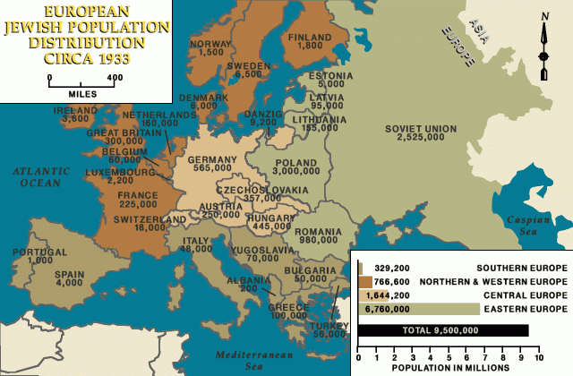
2.https://encyclopedia.ushmm.org/content/en/photo/anti-jewish-sign-in-bavaria
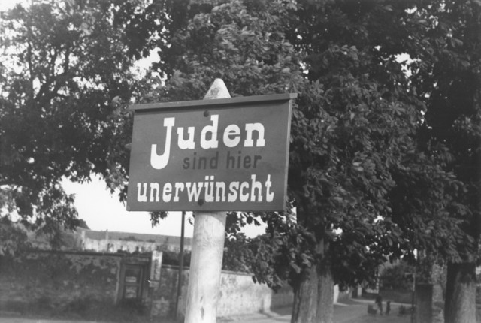

3. https://raillynews.com/2022/03/Today-in-history%2C-Hitler-gave-orders-to-boycott-Jews-and-Jewish-stores./

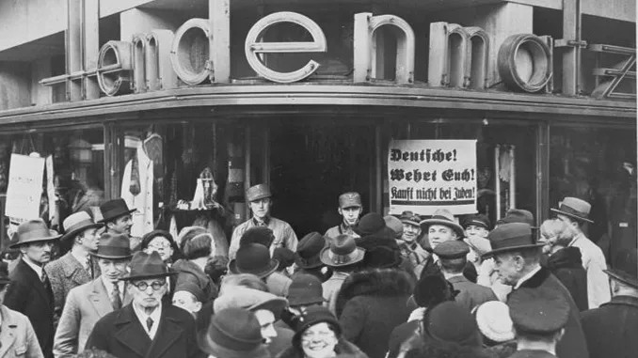

4. https://www.jewishvirtuallibrary.org/jewish-emigration-from-germany-1933-1939
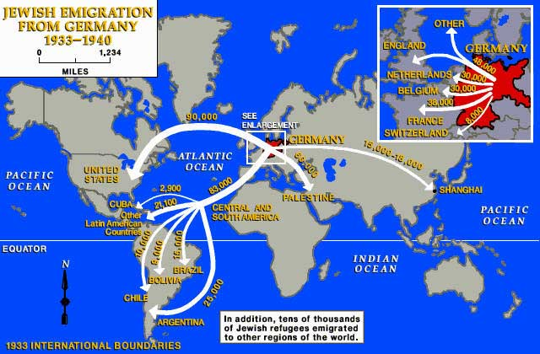

5.https://encyclopedia.ushmm.org/images/large/47613833-b331-41ca-b0da-771c2008323f.gif

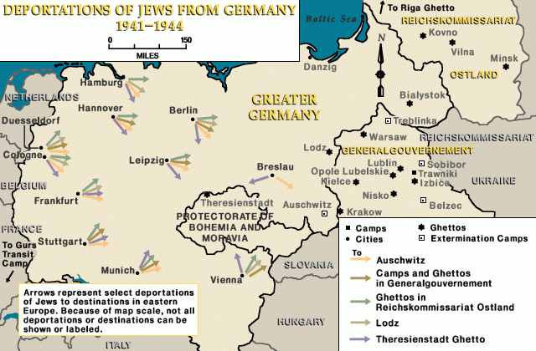

6.https://encyclopedia.ushmm.org/images/large/1df366c5-9c16-45e1-80a3-db2090fb3f88.jpg.pagespeed.ce.cVSukZ6BFk.jpg

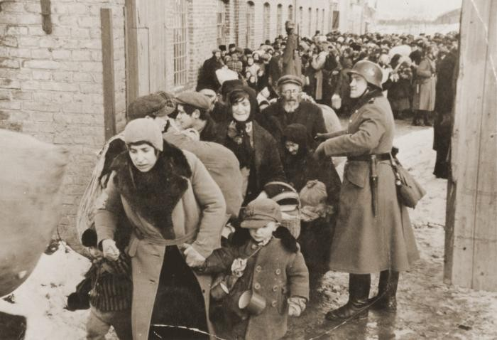

7.https://encyclopedia.ushmm.org/images/large/94820267-20ca-4726-a90b-6abe63ac3419.gif.pagespeed.ce.y5dBhzeVKH.gif
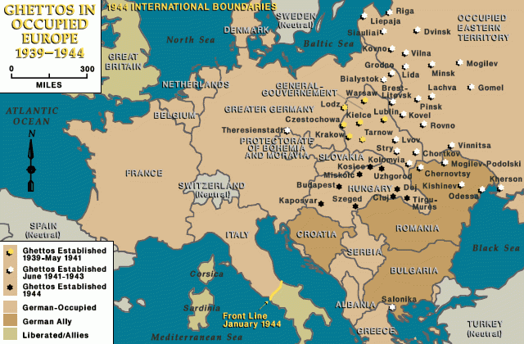
8. https://collections.ushmm.org/iiif-b/assets/783726
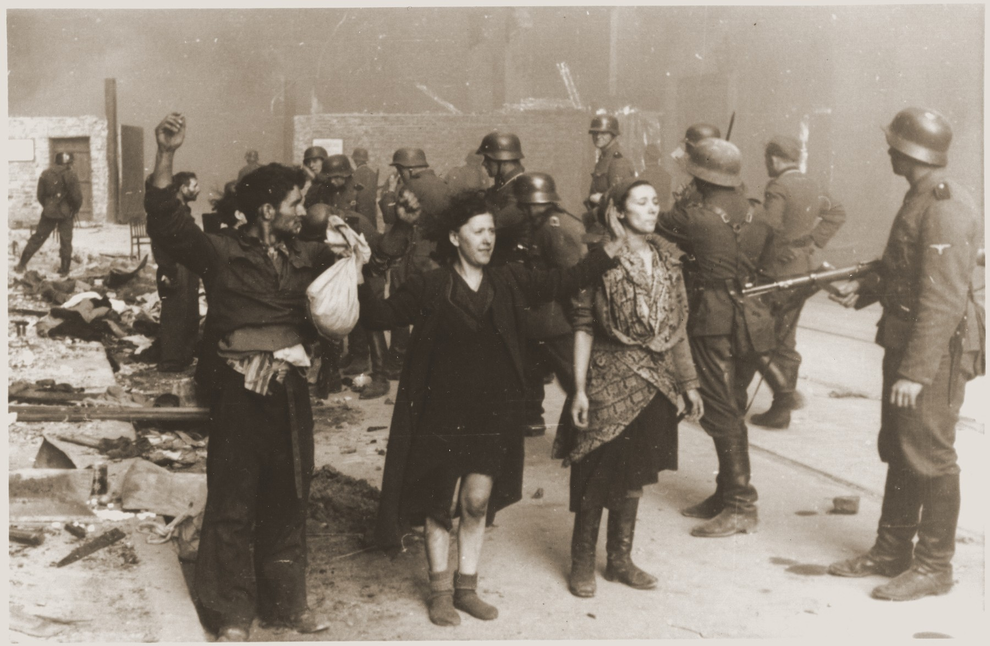

9..https://www.yadvashem.org/sites/default/files/styles/main_image_1block/public/4_58.JPG?itok=AsBiMQz3

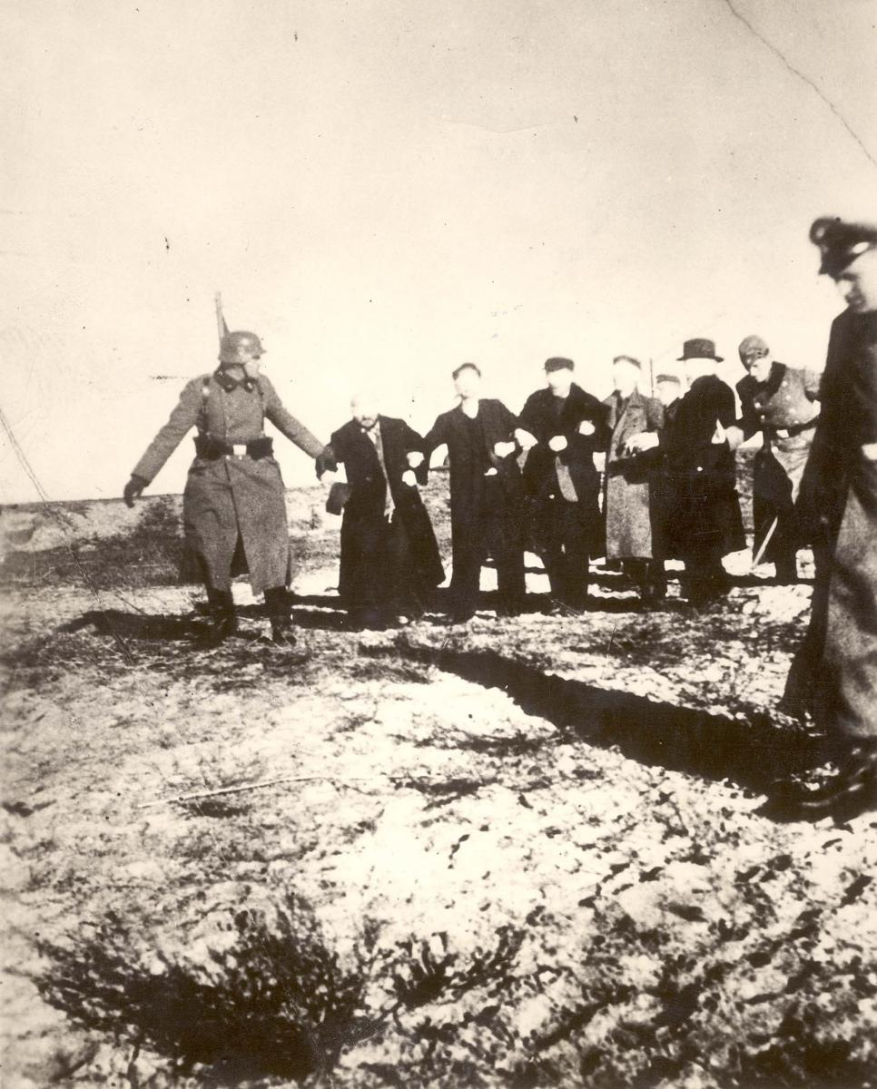

10.https://www.worldmap1.com/europe-map-second-world-war-1941-1942
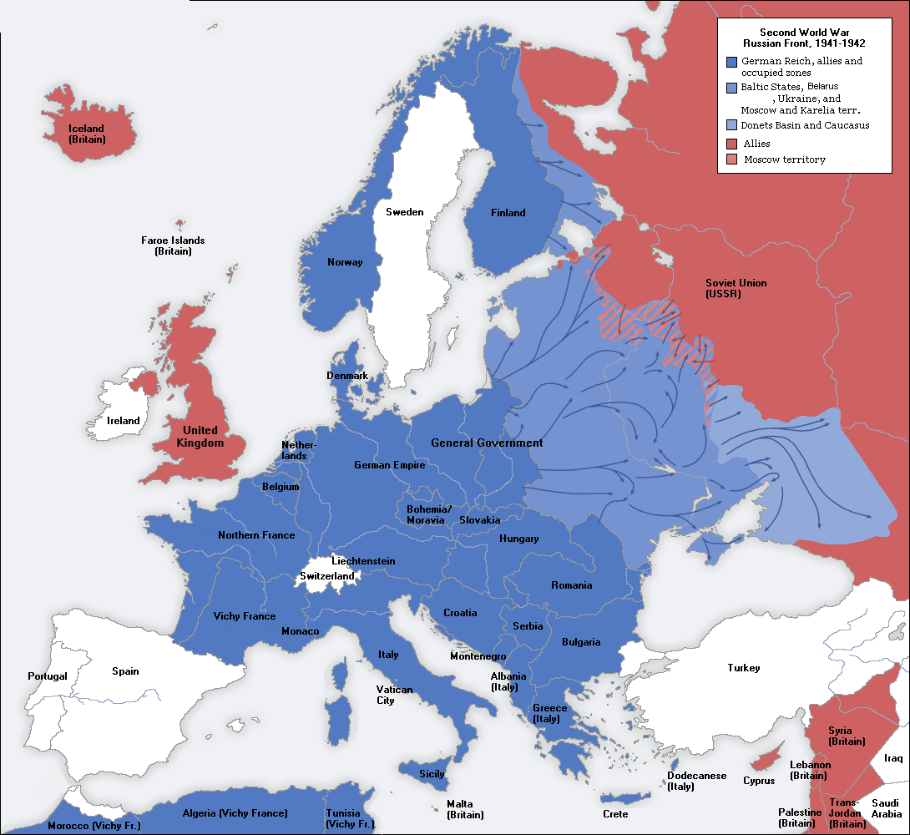

BIBLIOGRAFIA

Antissemitismo
https://encyclopedia.ushmm.org/content/en/article/antisemitism

- Leis precoces de perseguição e leis antijudaicas
Today in History: Hitler Orders a Boycott of Jews and Jewish-Owned Stores
https://encyclopedia.ushmm.org/content/en/oral-history/hanne-hirsch-liebmann-describes-harassment-and-anti-jewish-sentiment-in-germany?parent=en%2F102

https://jewishmuseum.org.uk/wp-content/uploads/2017/10/Anti-Jewish-Laws-in-Germany.pdf

“Kristallnacht” Noite de Cristal (Noite dos Vidros Quebrados)
https://www.britannica.com/video/180224/Overview-Kristallnacht-10-1938

- Emigração de judeus 1933 - 1940
https://www.jewishvirtuallibrary.org/jewish-emigration-from-germany-1933-1939

- Operação Barbarossa
https://www.ushmm.org/learn/timeline-of-events/1939-1941/operation-barbarossa

- Solução final: visão geral
https://encyclopedia.ushmm.org/content/en/article/final-solution-overview

- O início da solução final
https://www.yadvashem.org/holocaust/about/final-solution-beginning.html

- A implementação da solução final
https://www.yadvashem.org/education/educational-videos/video-toolbox/hevt-final-solution.html

- Plano de Madagáscar
https://www.yadvashem.org/odot_pdf/Microsoft%20Word%20-%206635.pdf

- Plano Nisko e Lublin
https://www.yadvashem.org/odot_pdf/Microsoft%20Word%20-%205965.pdf
- Trabalho Forçado
https://encyclopedia.ushmm.org/content/en/article/forced-labor-an-overview

https://www.yadvashem.org/odot_pdf/Microsoft%20Word%20-%206625.pdf

- Guetização
https://encyclopedia.ushmm.org/content/en/article/ghettos

